第二章《声现象》章末复习
2023-2024学年物理人教版八年级上册

一、单选题
1．为了使教室内的学生免受环境噪声的干扰，下列措施有效且合理的是（ ）
A．在教室周围植树
B．每个学生都带一个防噪声的耳罩
C．教室内安装噪声监测装置
D．老师讲话的声音大一些，超过噪声的响度
2．如图所示弹吉他时，右手用大小相同的力拨同一根弦，左手按压弦的不同位置，弦振动发声部分的长度就不同，短弦发声的音调比长弦高，则短弦比长弦发声时（ ）
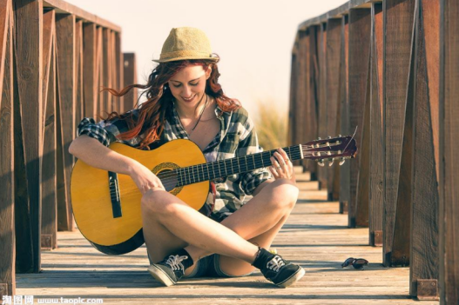
A．振幅一定更大
B．振幅一定更小
C．每秒内振动次数一定更多
D．振动频率一定更低
3．关于声现象，下列说法正确的是（ ）
A．声音可在真空中传播
B．超声波能够粉碎体内“结石”是因为声波具有能量
C．“不敢高声语，恐惊天上人”中的“高”指声音的音调高
D．控制噪声只有在声源处减弱一个环节
4．下列关于声现象的说法正确的是（ ）
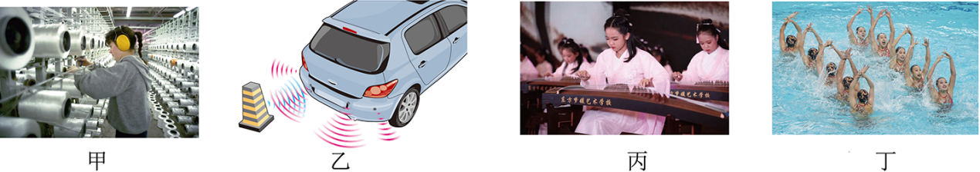
A．图甲，戴上耳罩是从声源处减弱噪音
B．图乙，倒车雷达是利用超声波回声定位
C．图丙，弹奏古筝可以发出音调不同的声音，是因为弹奏琴弦的力度不同
D．图丁，花样游泳运动员在水面上下都能听到音乐声，说明声音的传播不需要介质
5．下面关于乐音和噪声的叙述中，错误的是（ ）
A．乐音悦耳动听，给人以享受；噪声使人烦躁不安，有害于健康
B．乐音是乐器发出的声音；噪声是机器发出的声音
C．乐音的振动遵循一定的规律；噪声的振动杂乱无章，无规律可循
D．乐音有时可能是噪声
6．下列措施中从声源处消除噪声的是（ ）
A．在道路两旁植树
B．开会时把手机关机或调成静音状态
C．电影院采用隔音墙
D．强噪声环境下的工作人员佩戴耳罩
7．下列关于声现象的说法，错误的是（ ）
A．声音是由物体振动产生的，以声波的形式传播
B．声音的传播需要介质，在不同介质中传播速度一般不同
C．市区高层住宅楼安装双层玻璃窗是在人耳处减弱噪声的
D．我们听不到蝴蝶翅膀振动发出的声音，是因为其振动频率低于人类听觉的下限
8．有关声音的传播，下列说法中正确的是
A．太空行走的宇航员，不借助任何工具也可随时交谈
B．人们有时听到回声是因为声音速度减慢了
C．游击队员把耳朵贴在钢轨上判断火车是否来了是因为钢轨比空气传声快、传声性能好
D．小明喊远处的同学时把手搭成喇叭状是因为音量大、传播速度快
9．北斗卫星导航系统完成定位、导航和通信任务，传递信息利用的是
A．微波 B．次声波 C．超声波 D．红外线
10．如图四幅图中，关于声现象的描述正确的是（ ）
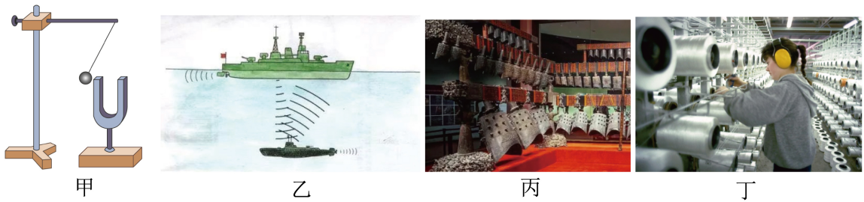
A．图甲中乒乓球被发声的音叉弹开表明音叉在振动
B．图乙中深海探测仪利用次声波进行回声定位探测
C．图丙中敲击大小不同的编钟发出声音的响度不同
D．图丁中防噪耳罩通过防止噪声发生地方控制噪声
11．小明往8个相同的水瓶中灌入不同高度的水，就制成如图所示的乐器，敲击它们所发出声音的（ ）
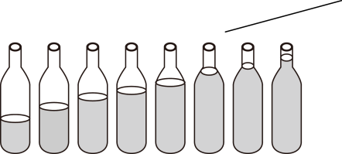
A．音调不同 B．响度不同 C．音色不同 D．振幅不同
12．课堂上用小锤敲击音叉，音叉发出声音后，我们用手握住音叉之后就听不到声音了，这是因为（ ）
A．音叉发出的声音被手全部吸收了 B．音叉发出的声音被手挡住无法听到
C．音叉被握住后发出的声音不能传播 D．音叉被握住后停止振动，不再发出声音

二、填空题
13．上物理课时同学们能从不同角度看到黑板上的板书，这是因为光在黑板上发生 （选填“镜面”或“漫”）反射，这种反射 （选填“遵循”或“不遵循”）光的反射定律。当教室外出现嘈杂的声音，我们总会关上门窗，这是在 减弱噪声（选填“声源处”“传播途径中”或“人耳处”）。
14．收听新闻广播时，电视机发出的声音 （选填“属于”或“不属于”）噪声；睡觉时，蚊虫发出的嗡嗡声 （选填“是”或“不是”）噪声。
15．如图所示是一艘轮船正在利用声呐系统探测鱼群位置。轮船声呐系统能够发出人耳 （填“能够”或“不能”）听到的 （填“超声波”或“次声波”），再接受反射回来的这种声波，确定鱼群位置。若发出的这种声波经0.2s反射回来，那么鱼群距离轮船的距离是 m。（声音在水中的传播速度是1500m/s）
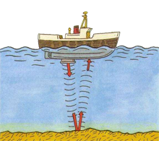
16．一切发声的物体都在 ，人说话是靠 发声的；我们通常听到的声音是靠 传播的；声音的传播需要 。
17．一辆汽车向山崖匀速驶近，距离山崖为213m时鸣笛一声，经过1.2s后司机听到山崖传来回声，则汽车的速度为 m/s（声速按340m/s来计算）。

三、实验题
18．在探究响度与振幅关系的实验中，把正在发声的音叉轻触系在细绳上的乒乓球，观察乒乓球被弹开的幅度。使音叉发出不同响度的声音，重复上面的实验。
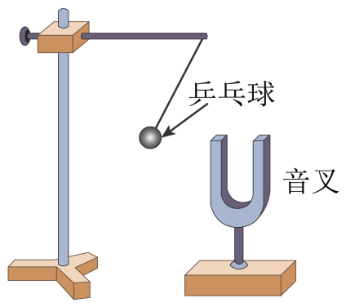
(1)乒乓球在实验中的作用是 ；
A．使音叉停止振动 B．把音叉的微小振动“放大”，便于观察
通过实验可得出结论：物体的振幅越大，产生声音的响度越 ；
(2)假如在月球表面上做这个实验，当用力敲击音叉时，会看到乒乓球被弹开，但是却听不到音叉发出的声音，原因是 ；
(3)图甲、乙、丙是敲击音叉，使其发出不同响度或音调时所得到的声音波形图，比较它们的波形可知：甲、乙声音的 相同，甲、丙相声音的 相同（均选填“音调”、“响度”或“音色”）。
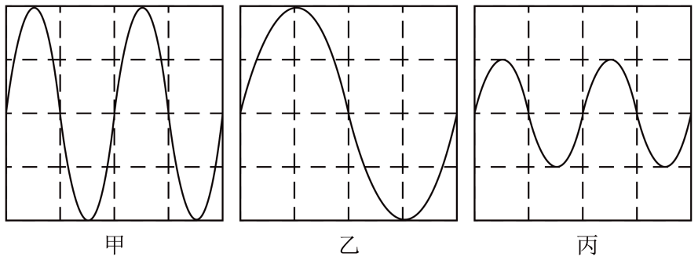
19．如图所示的实验装置,此实验从正、反两面探究声音传播需要的条件．
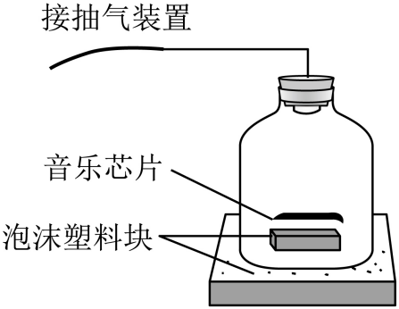
（1）在抽气的过程中,随着瓶内的空气逐渐减小,你听到的正在发声的音乐声音在逐渐 ；
（2）将空气放入瓶内,你听到的声音又将逐渐 若瓶内被抽成真空,你将 （选填“听到”或“听不到”声音）由此可得到结论： ．
20．为了探究冰熔化和水沸腾时温度的变化规律，小明同学进行了如下操作：
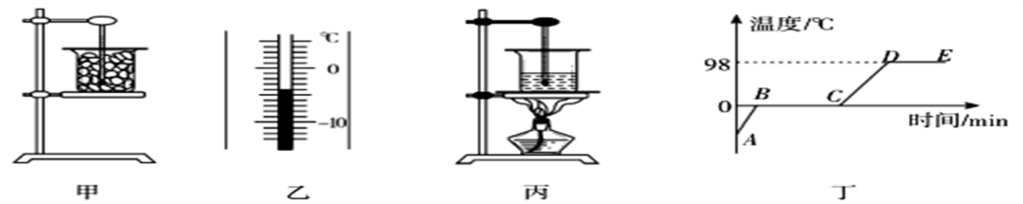
（1）为完成这个实验，她准备的器材有：烧杯、酒精灯、铁架台、温度计，还需要的测量仪器是 ．
（2）用图甲所示装置探究冰熔化时温度变化规律，把装有初温为 ℃（如图乙所测）碎冰的烧杯直接放置在空气中，不用酒精灯加热．这样做不但能使烧杯均匀受热，而且冰的温度升高较 （填“快”或“慢”），便于记录各个时刻的温度．
（3）等冰完全熔化完后，在烧杯下方放入酒精灯，如图丙，加热一段时间后水沸腾，则水沸腾时温度变化的特点是 ．
（4）水在沸腾过程中，需要 （选填“吸收”或“放出”）热量．为了验证这一结论，需要进行的操作是 ．
（5）小明根据记录的数据绘制了如图丁所示的曲线，由曲线可知：冰是 （填“晶体”或“非晶体”）．

四、计算题
21．为了监督司机是否遵守限速规定，交警在高速公路上安装了固定测速仪，如图所示，汽车向放置在道路中的测速仪匀速驶来，测速仪向汽车发出两次短促的超声波信号，第一次发出的信号到测速仪收到经汽车反射回来的信号用时0.6s，第二次发出的信号到测速仪收到经汽车反射回来的信号用时0.4s，若测速仪发出两次信号的时间间隔是1.1s，超声波的速度是340m/s．求：
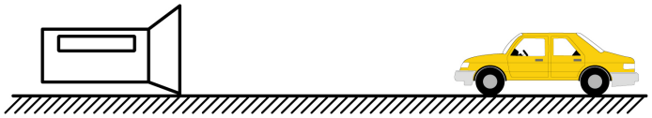
（1）汽车接收到第一次信号时，距测速仪的距离？
（2）汽车接收到第二次信号时，距测速仪的距离？
（3）汽车接收到第一次信号到汽车接收到第二次信号过程中，行驶的距离？
（4）若此路段限速120km/h，试计算说明汽车在此路段是否超速？

参考答案：
1．A
2．C
3．B
4．B
5．B
6．B
7．C
8．C
9．A
10．A
11．A
12．D
13． 漫 遵循 传播途径中
14． 不属于 是
15． 不能 超声波 150
16． 振动 声带振动 空气 介质
17．15
18． B 大 真空不能传声 响度 音调
19． 减小 变大 听不到 声音不能在真空里传播
20． 秒表 -4ºC 慢 温度不变 吸收 移去酒精灯，观察水是否沸腾 晶体
21．（1）102m（2）68m（3）34m（4）超速

